Pressmeddelande 2019-03-12

Högpresterande Edge Data Center
för smarta koncept inom transport och logistik

Smarta städer, förarlösa fordon och nya mobilitetstjänster förändrar hur människor kommer från A till B. Automatiserade fordon stöder också effektiva processer i lager och logistikcentrum. Högpresterande Edge Data Center är nyckeln. Rittal har tillsammans med internationella partner utvecklat ett koncept.

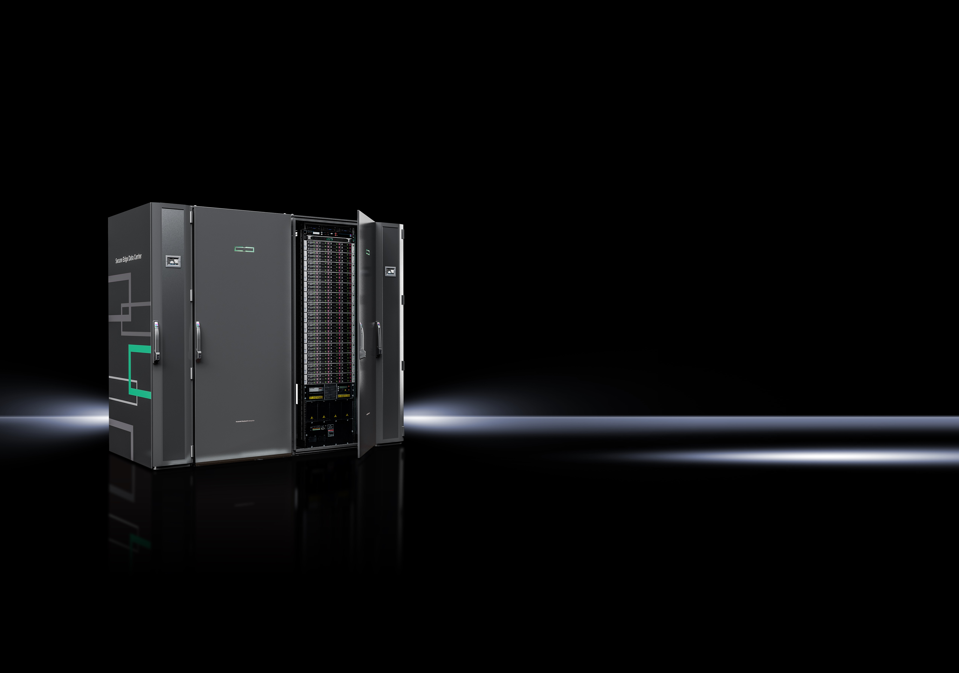
Mobilitet som en tjänst
Framtida mobilitetskoncept (MaaS - Mobility as a Service) kommer att kretsa kring människor och inte transportsätt. Det innebär att kundernas användarprofiler och rörelsemönster måste uppdateras kontinuerligt så att användare alltid kan få ett personligt transporterbjudande. MaaS-plattformen måste upprepade gånger processa ett stort antal parametrar i realtid för anpassad rutt- och reseplanering. Kaotiska och dynamiska miljöer, som en stad, innebär att två dagar inte är lika varandra. Förutom aktuella data om trafikvolymer är nyckelfaktorer vid val av rutter aktuella väderförhållanden, tillfälliga vägarbeten och oväntade avstängningar på grund av olyckor, storskaliga sport- eller musikhändelser, pendeltrafik, och även semestertider och helgdagar. Denna och personliga användardata, till exempel från smartphones, behöver matas in i systemet i realtid.
Edge Data Center finns i många utföranden, som här en säker lösning för Industri 4.0-applikationer. Detta Secure Edge Data Center (SEDC) erbjuds av Rittal i samarbete med sina partner ABB och HPE och är en nyckelfärdig datacenterlösning som utvecklats speciellt för realtids databehandling i tuffa industrimiljöer.

Utmaningen för IT
MaaS är ett tydligt exempel på den utmaning IT-infrastrukturen står inför när mängder av data behöver processas i realtid. Edge-system är en robust och decentraliserad IT-infrastruktur, bokstavligen datakraft vid kanten av nätverket, och innebär att dataströmmarna utan dröjsmål bearbetas i anslutning till datas ursprung. Detta gör det möjligt att styra nätverksuppkopplade transportvagnar i ett lager, övervaka maskiner i en Sakernas internet lösning och specifikt optimera trafikflödet i en smart stad.

Edge-system är också kopplade till molndatasystem för nedströms bearbetning. Programvaruapplikationer i anslutna datacenter använder denna uppdaterade data för att utföra analyser inom områden som förutsägbart underhåll och trafikprognoser.

5G-mobilnätet
En av de viktigaste drivkrafterna bakom tillväxten av Edge IT-system är den nya 5G-mobilkommunikationsstandarden, vilken banar väg för en ytterligare dramatisk ökning av datavolymen i nätverk jämfört med 4G/LTE. Datahastigheter så höga som 10 Gbit per sekund är möjliga i framtiden. Den nya standarden är till exempel idealisk för alla mobila lösningar i industriella applikationer - från robotar och verktyg till autonoma transportsystem. Det kan också tänkas användas i förstärkta verklighetsapplikationer, vilket kommer att bli allt viktigare för Industri 4.0. Med fler sådana applikationer krävs större bandbredd och kortare svarstider.

Anpassas efter behov
Ett Edge Data Center är utformat så att kunderna kan anpassa det till den önskade prestandanivån med hjälp av förkonfigurerade, standardiserade moduler. Klimatkontroll och strömförsörjningsmoduler, stabila IT-rack och robusta säkerhetskomponenter är redan samordnade med varandra - ett särskilt viktigt krav i tuffa miljöer. IT-racken måste hålla en hög skyddsklass, som IP 55, om de ska skydda de känsliga IT-systemen mot yttre påverkan, inklusive fukt, damm eller smuts och förhindra obehörig åtkomst.

Säkerhet efter behov
För att säkra datacentret finns olika tekniker. Skyddskategorin bestäms av faktorer som plats och hur felsäkert systemet behöver vara. Utomhus bör det säkerställas att tekniken stöder tillförlitlig IT-drift över ett stort temperaturspann, exempelvis från -20 °C till +45 °C.

En intressant variant är att välja en IT-container med väderbeständigt och brandbeständigt skydd. En sådan lösning installeras i närheten av den plats där data genereras, utomhus eller inomhus. Med lämplig kylteknik stöder den en effekt på upp till 35 kW per IT-rack. Att de är flyttbara gör IT-containrarna mycket flexibla. Edge Data Center kan även installeras i en rum-i-rummet miljö för de hårdaste säkerhetskraven. Ett säkerhetsrum av detta slag ger maximalt skydd vid bränder eller mycket förorenade omgivningar.

Krav som bestämmer konfigurationen
För att minimera driftskostnaderna bör Edge-systemet automatiseras och i stort sett göras underhållsfritt. Ett övervakningssystem som täcker strömförsörjning, kylning, branddetektering och släckning, men även kapsling/rackdörrar samt sidopaneler, är viktigt. Elektroniska dörrlås har den extra fördelen att det blir lättare att fastställa vilken personal som hade tillgång till IT och när. Under fjärrunderhåll eller nödsituationer kan det vara nödvändigt att helt stänga av systemet, vilket innebär att avbryta strömförsörjningen. Omkopplingsbara PDU (strömfördelningsenheter) krävs för detta ändamål.

Edge-system måste vara pålitliga och snabba att implementera
Ett exempel på ett modulärt och mångsidigt Edge Data Center är SMDC (Scalable Modular Data Center), en lösning Rittal och IBM gemensamt har utvecklat. Datacentret finns i versioner med två till sex rack och stöder en effekt på upp till 5 kW per IT-rack. Det innehåller IT-rack som uppfyller skyddsklass IP 20 eller IP 55 och system för kylning, strömfördelning och back-up, tidig branddetektering, brandsläckning och övervakning. Det fördefinierade allt-i-ett Edge-systemet kan kompletteras med aktiva IT-komponenter och "as-a-Service" alternativ i en nyckelfärdig lösning.

Bildtexter:
Figur 1 (fri180427700): Edge Data Center finns i många utföranden, som här en säker lösning för Industri 4.0-applikationer. Detta Secure Edge Data Center (SEDC) erbjuds av Rittal i samarbete med sina partner ABB och HPE och är en nyckelfärdig datacenterlösning som utvecklats speciellt för realtids databehandling i tuffa industrimiljöer.

För ytterligare information kontakta:
Johan Appelqvist, Scandinavian Product Manager IT Infrastructure
Mobil +46 709 38 70 90, e-post: appelqvist.j@rittal.se

Rittal, som ingår i den tyska koncernen Friedhelm Loh Group är världsledande inom apparatskåpssystem för industriautomation och fysisk IT-säkerhet. På Rittal i skandinavien hanterar 120 medarbetare 5000 artiklar och 6000 kunder. Dessa betjänas från svenska huvudkontoret i Ängelholm, kontoren i Stockholm, Göteborg samt från de norska och danska kontoren i Ski och Köpenhamn. Omsättningen 2017 uppgick till drygt 580 MSEK.

